Diseño y Pruebas II

Planning and Progress Report

ACME C1.018

# 

**Tabla de versiones 2**

**Tabla de revisiones 2**

**Resumen Ejecutivo 3**

**Introducción 3**

**Conclusiones 6**

**Bibliografía 6**

# 

| Tabla de versiones | | |
| --- | --- | --- |
| Versión | Fecha | Descripción |
| 1.0 | 05/03/2024 | Versión inicial del documento. |

# 

| Tabla de revisiones | | |
| --- | --- | --- |
| N. Revisión | Fecha | Descripción |
| 1 | 05/03/2024 | D01 |

# 

# Resumen Ejecutivo

Con la elaboración del informe “planning and progress report” la intención como grupo era la de elaborar un uniforme que nos ayudarán a tener una visión global de cómo ha ido sido el progreso de este entregable y de la relación que ha tenido con lo planificado. Hemos realizado un informe elaborado de los requisitos específicos, documentando el análisis, las conclusiones y las decisiones tomadas, además de aspectos a mejorar para los siguientes entregables.

Durante este informe hemos intentado cumplir con los estándares académicos y también seguir las prácticas de la industria con la intención de elaborar un documento lo más parecido posible a uno profesional real. La estructura sigue las directrices presentadas en el anexo lo más fielmente posible.

En resumen este documento está realizado con la intención de que sea lo más valioso posible de cara a los siguientes entregables, para facilitar las futuras toma de decisiones y para dejar lo más claro posible las decisiones tomadas hasta este momento por el grupo ACME C1.018.

# Introducción

Durante la realización de un proyecto de software siguiendo la metodología ágil es muy importante la planificación, ya que los tiempos son a menudo muy variados y los proyectos software sin o con una mala planificación suelen fracasar, por eso este documento es especialmente valioso porque nos ayuda a tener una visión general del proyecto, tanto de lo realizado hasta ahora como de lo que queda por realizar.

Durante la realización de este documento el lector podrá observar todas las tareas que hemos tenido que realizar para la finalización de este entregable, así como el tiempo y coste que estimamos antes de hacerlo, en comparación con el tiempo y coste que finalmente han tenido, viéndose así una comparación entre lo estimado y lo real que no siempre coincide.

También hay un capítulo dedicado a los progresos que hemos llevado a cabo donde hemos hecho especial hincapié en los problemas que hemos ido encontrando durante la realización del proyecto.

Por último hemos introducido en el documento un pequeño apartado de conclusiones donde explicaremos para que quede lo más claro posible, las conclusiones que como grupo hemos obtenido tanto de la realización de este documento en concreto como del proyecto en sí mismo.

# Capítulo de Planificación

## Listado de Tareas y presupuesto

| Tarea | Tiempo estimado | Tiempo dedicado | Coste estimado | Coste real | Rol desempeñado |
| --- | --- | --- | --- | --- | --- |
| A **claim** is an opposition or contradiction posted by anyone that is made to something considered to be unjust. The system must store the following data about them: a **code** (pattern “C-[0-9]{4}”), not blank, unique), an **instantiation moment** (in the past), a **heading** (not blank, shorter than 76 characters), a **description** (not blank, shorter than 101 characters), the **department** to which it is addressed (not blank, shorter than 101 characters), an **optional email address**, and an **optional link**. | 4 h | 2 h | 60 | 40 | Desarrollador |
| An **objective** allows an authenticated principal to define a goal or end towards which the actions or operations of a specific project are directed. The system must store the following data about them: an **instantiation moment** (in the past), a **title** (not blank, shorter than 76 characters), a **description** (not blank, shorter than 101 characters), a **priority** (“Low”, “Medium”, “High”), a **status** to indicate whether it is critical or not, a **duration** (must start at any moment after the instantiation moment), and an **optional link** with further information. | 4 h | 2 h | 60 | 40 | Desarrollador |
| A **risk,** positive or negative, is a fact that has a certain impact on the development of a project and must be considered by the administrator. The system must store the following data about them: a **reference** (pattern “R-[0-9]{3}”), not blank, unique), an **identification date** (in the past), an **impact** (positive real number), a **probability**, a **value** (result of the multiplication of impact and probability), a **description** (not blank, shorter than 101 characters), and an **optional link** with further information. | 4 h | 2 h | 60 | 40 | Desarrollador |
| A **notice** is a message posted by an authenticated principal. The system must store the following data about them: an **instantiation moment** (in the past), a **title** (not blank, shorter than 76 characters), an **author** (not blank, shorter than 76 characters), a **message** (not blank, shorter than 101 characters), an **optional email address**, and an **optional link**. The author must be computed as follows: “〈username〉 - 〈surname, name〉”, where “〈username〉” denotes the username of the principal who has posted the note and “〈surname, name〉” denotes his or her full name. | 4 h | 2 h | 60 | 40 | Desarrollador |
| 10)A **banner** allows administrators to advertise products, services, or organisations. The system must store the following data about them: an **instantiation/update moment** (in the past), a **display period** (must start at any moment after the instantiation/update moment and must last for at least one week), a link to a **picture** that must be stored somewhere else, a **slogan** (not blank, shorter than 76 characters), and a **link** to a targetweb document. | 4 h | 2 h | 60 | 40 | Desarrollador |
| Tiempo de clase | 11h | 9h | 220 | 180 | Developer |
| Tiempo de estudio | 4h | 2h | 80 | 40 | Developer |
| Tiempo de reuniones o trabajo de grupo. | 5h | 8h | 150 | 240 | Manager |
| Gestión del proyecto | 2h | 4h | 60 | 120 | Manager |
| Total | **42h** | **33 h** | 820 | 780 |  |
| Amortización lineal en tres años |  |  | 273,33 | 260 |  |

## 

## 

## Capturas de Pantalla

Adjuntamos capturas de pantalla del Project de GitHub con todas las tareas en la columna DONE y el informe de Clockify

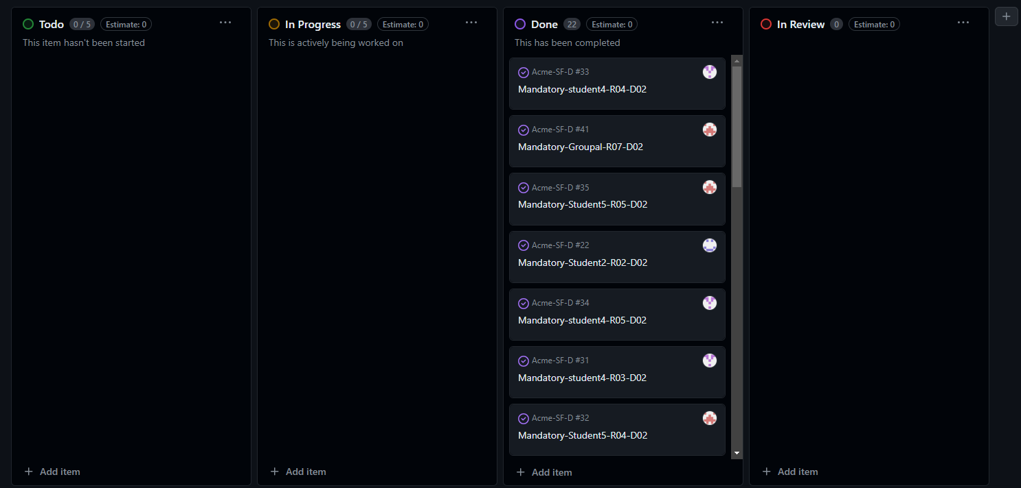

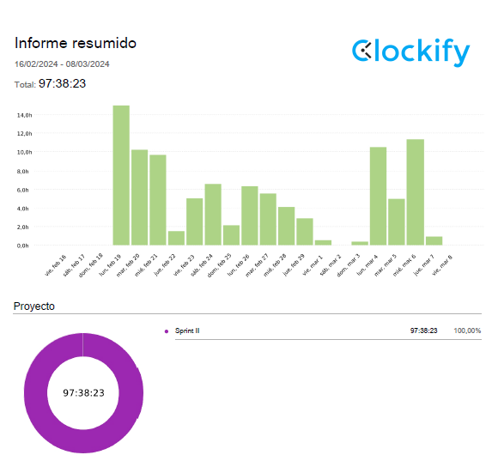

# Capítulo de Progreso

## Registros de Progreso

Informe sobre el progreso del grupo ACME C1.018 a lo largo de la segunda entrega, D02, desde el comienzo de la elaboración hasta su realización completa. El desarrollo del entregable fue bastante fluido, cumpliendo notablemente los plazos y con una colaboración equitativa.

Como conclusión estamos bastante contentos como grupo de lo conseguido hasta ahora tanto de la calidad de los entregables como de la participación y cooperación más que notable que hemos alcanzado todos los miembros del grupo.

## Conflictos

Durante la realización de estas tareas hemos observado que debemos mejorar la estimación de tiempo para cada una de las tareas pues el tiempo estimado no se corresponde en muchos de los casos con el real.

También empezamos la elaboración de las entidades sin haber realizado el UML previamente y observamos que eso nos dificultaba bastante establecer las relaciones entre estas por lo que volvimos atrás y realizamos el UML de las entidades antes de continuar con la implantación de estas propiamente.

## Discrepancia de Costos

A pesar de que se ha abordado en secciones anteriores del mismo informe, resulta crucial destacar la marcada discrepancia debido a la subestimación significativa de las tareas.

No obstante, cobra especial relevancia la variedad de factores externos que ha provocado tal desviación (ausencia de miembros, inconvenientes en el entorno laboral, incertidumbre, dificultades comunicativas, entre otros). Como síntesis de este punto, es imperativo enfatizar la implementación de normas más rigurosas para prevenir este tipo de incidencias, además de volverse indispensable el uso de algún software de gestión de proyectos para simplificar la elaboración de estos informes.

# Conclusiones

El análisis de lo realizado nos lleva a establecer como conclusión principal que la elaboraciçon de las tareas ha sido bastante aceptable, destacado la implicación y colaboración de todos los miembros del grupo, y como punto a mejorar principalmente sería la estimación tanto de los tiempos como de los costes y establecer el orden de las tareas de modo que nos facilite lo máximo posible la realización de unas y otras.

# Bibliografía

No procede